人工智能学部党委用章流程
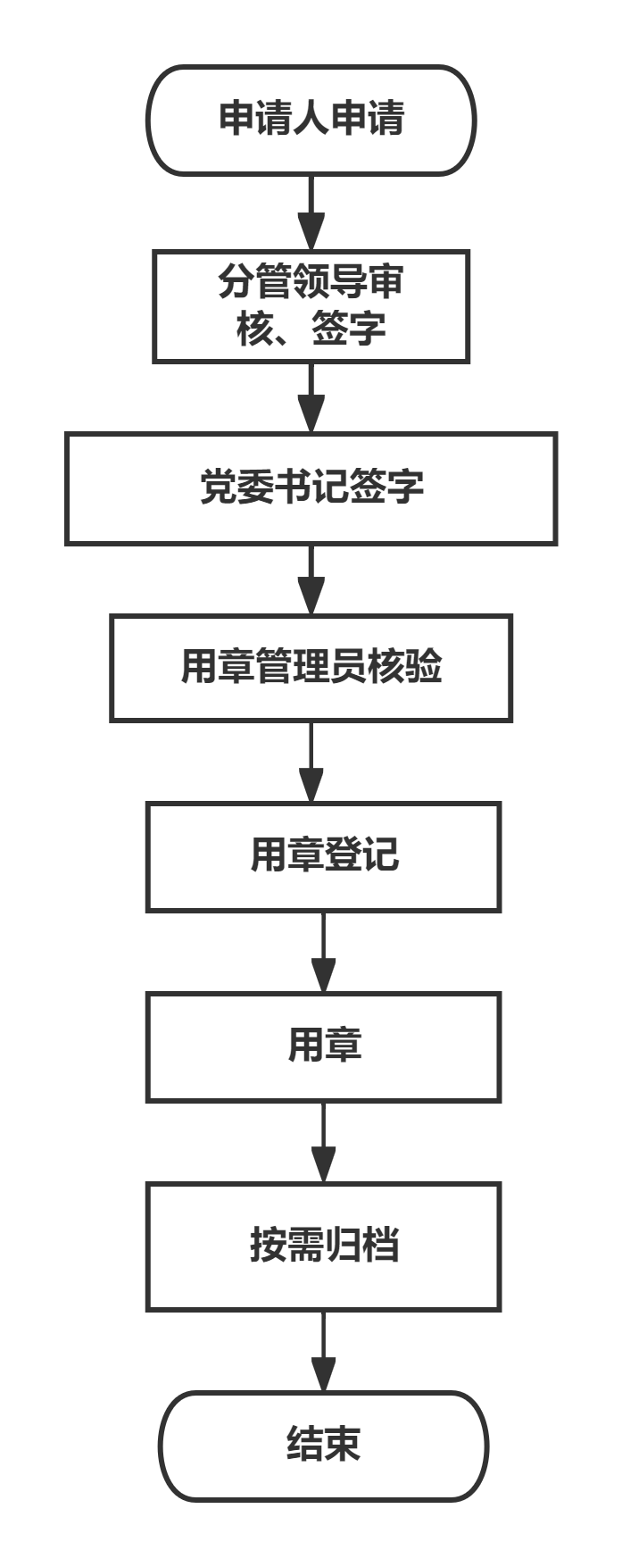
联系人：聂 坤 联系电话：18117569706
办理时间：周一至周五9:00——16:30（节假日另行通知）
办理地点：临港校区人工智能学部大楼B416

